

DOCUMENTATION UTILISATEUR : TASKFLOW

TABLE DES MATIERES

Table des matières
Fenêtre d’accueil 4
Utilisateur avec compte existant 5
Nouvel utilisateur sans compte existant 6
Initiation à l’interface 7

PRESENTATION DE TASKFLOW

Bienvenue dans le guide utilisateur de TaskFlow, une application conçue pour organiser vos tâches quotidiennes. Notre application vous offre un environnement simple et direct pour que vous puissiez gérer vos engagements personnels et professionnels.

Dans TaskFlow vous pouvez créer des tâches et les décomposer en sous-tâches, attribuer des tâches à différents utilisateurs et fixer des échéances pour garantir que tout soit réalisé dans les temps.

Cette documentation a pour but de vous fournir toutes les informations nécessaires pour utiliser l’application de manière efficace. Vous apprendrez à naviguer dans l'application, à créer et modifier des tâches, et à collaborer avec d'autres utilisateurs.

PREMIERE INSCRIPTION / CONNEXION DU CLIENT

Fenêtre d’accueil

Pour lancer votre application, il faut ….

À la première connexion sur votre application, si vous avez bien suivi les étapes d’installations présent dans la notice d’installation, vous arrivez sur cette interface graphique :

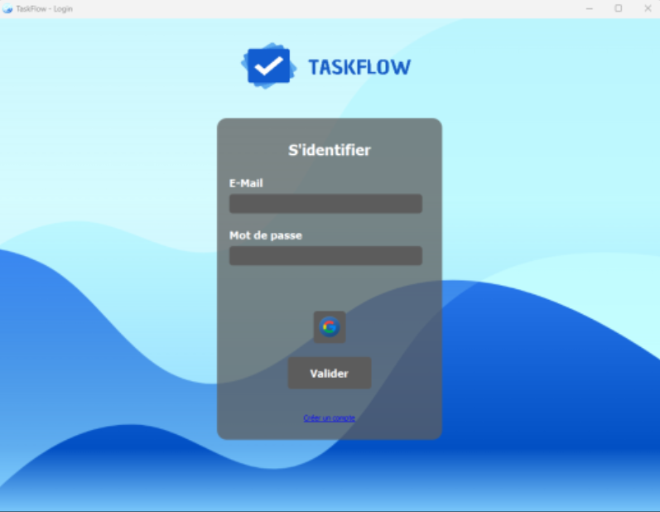
Figure 1: Fenêtre de connexion

Cette fenêtre est une fenêtre d’accueil permettant de choisir si l’on souhaite se connecter si vous disposez déjà d’un compte ou alors de créer un compte si c’est une première connexion

3

Utilisateur avec compte existant

Si vous êtes un utilisateur qui possède déjà un compte existant, il suffit de rester sur la fenêtre de connexion et de procéder comme suit :

Dans cette fenêtre, vous êtes invité à entrer une adresse mail et un mot de passe pour vous connecter.

Attention ! Le mot de passe apparaît « haché » (non-visible), faites attention de bien écrire votre mot de passe dans la zone de texte !

(un message apparaît si vous entrez une adresse mail et un mot de passe non correspondant, vous serez alors déconnecté pour éviter des soucis de corruption de la base de données)

Dans ce cas, vous vous reconnecterai et cette fois-ci vous réessayerai avec les bonnes entrées.

Cliquez ensuite sur le bouton « Valider » et vous arrivez sur la fenêtre principale.

Nouvel utilisateur sans compte existant

Si vous êtes un nouvel utilisateur sans compte existant, cliquer sur le bouton : « Inscription » de la fenêtre d’accueil. Cela vous diriger donc vers une fenêtre d’inscription de compte :

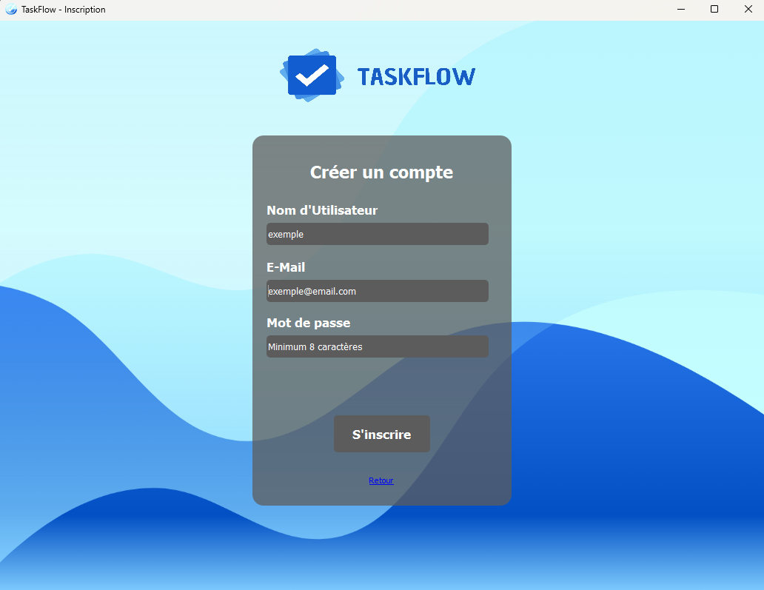

Figure 2: Fenêtre de création de compte

Dans cette nouvelle fenêtre, vous êtes invité à entrer un nom d’utilisateur, une adresse mail et un mot de passe pour créer votre nouveau compte utilisateur.

Attention ! Le mot de passe apparaît « haché » (non-visible), faites attention de bien écrire votre mot de passe dans la zone de texte !

(un message apparaît si un utilisateur portant le même allias que celui tapé dans le champ texte existe déjà et vous serez déconnectez pour éviter des soucis de corruption de la base de données)

Dans ce cas, vous vous reconnecterai et cette fois-ci vous essayerai un autre allias.

Cliquez ensuite sur le bouton « S’inscrire » et vous arrivez sur la fenêtre principale.
INITIATION A L’UTILISATION DE TASKFLOW

Une fois connecté, vous arrivez sur la fenêtre principale ci-dessous :

Figure 3: Fenêtre principale de TaskFlow

Initiation à l’interface

• Le bouton «» permet de
• Le bouton «» permet de
- Le bouton «» permet de

CONCLUSION

En conclusion l’application vous permet donc de vous authentifier avec un compte utilisateur …

